焊接机器人 MES + BI 系统说明文档
版本日期：2026-05-08

1. 系统定位
本系统为协作焊接机器人配套的 MES + BI 系统，适用于船厂、钢结构厂等项目制、多品种、小批量、人工操作机器人参与焊接的生产场景。
系统定位为机器人侧焊接执行与数据采集系统，不替代客户现有 ERP、SPD、PDM、WMS 或工厂级 MES，也不承担 SPD 模型拆解、工厂排产、派工通知等上游业务职能。
系统输入为客户侧已形成的焊缝任务清单与操作人员信息，主要包括焊缝任务区域、焊缝编号、焊缝类型、焊缝位置、板厚、材质、订单、项目、派工信息和操作人员信息。
系统核心目标是围绕焊接机器人作业过程，统一记录人、工件、焊缝任务、焊接材料、焊接工艺、机器人设备、过程参数和检查结果，形成可追溯的数据链路，并为 BI 分析提供结构化数据基础。

2. 业务流程

2.1 流程图
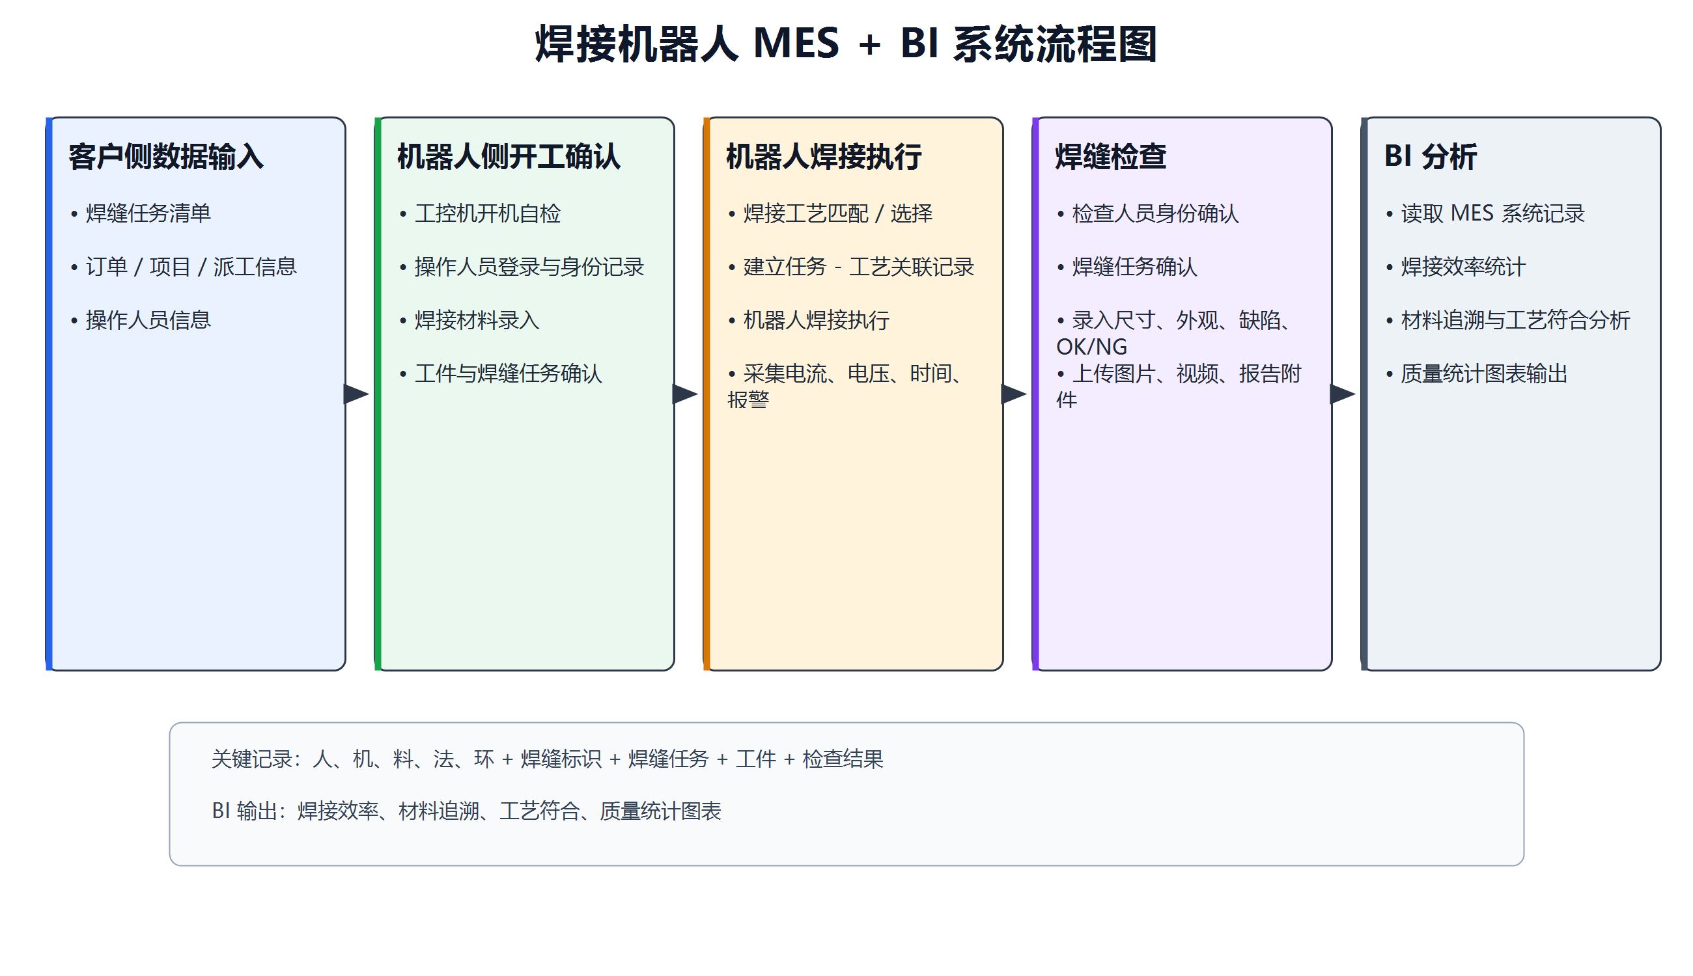

2.2 流程步骤
环节 | 业务动作 | 数据来源/获取方式 | MES 系统需要记录
1. 任务数据接收 | 接收客户侧已形成的焊缝任务清单和操作人员信息 | 客户 MES/ERP/SPD 导出结果、Excel | 区域、焊缝编号、焊缝类型、位置、板厚、材质、订单、项目、派工信息、操作人员信息
2. 工控机自检 | 工控机启动后完成机器人、焊机、气瓶等状态确认 | 工控机、机器人控制器、焊机、传感器、扫码设备 | 设备状态、焊机状态、气瓶状态、异常报警
3. 操作人员登录 | 操作人员在工控机登录并确认操作者身份 | 工号、账号、刷卡、扫码、密码 | 焊工身份、登录时间、操作权限
4. 焊接材料录入 | 录入本次任务使用的焊丝、气体等焊接材料 | 材料扫码、人工确认、材料台账 | 焊丝型号、批次、气体类型、气瓶编号、领用时间
5. 工件信息确认 | 录入或确认本次焊接工件 | 工件二维码、订单/项目数据、人工确认 | 工件编号、订单号、项目号、区域、材质
6. 焊缝任务确认 | 选择或确认当前需要执行的焊缝任务 | 已导入焊缝任务清单 | 焊缝标识、任务编号、焊缝类型、位置、板厚、材质
7. 工艺记录 | 根据任务匹配或人工选择焊接工艺 | MES 工艺库、机器人程序、操作人员确认 | 任务-工艺关系、工艺版本、推荐参数、实际使用参数
8. 机器人焊接 | 操作人员使用机器人完成焊接，系统采集过程数据 | 机器人控制器、焊机、工控机 | 机器人编号、程序号、电流、电压、焊接时间、焊接长度、报警
9. 焊缝检查 | 检查人员确认焊缝并录入检查结果 | 检查人员、检测工具、图片/视频/报告附件 | 检查人员、检查时间、尺寸、外观、缺陷、OK/NG、附件
10. BI 分析 | BI 读取 MES 系统记录并生成分析结果 | MES 系统数据库 | 焊接效率、材料追溯、工艺符合、质量统计数据

3. 数据与接口

3.1 焊缝任务数据
焊缝任务数据由客户侧系统或文件导入，是机器人侧焊接任务执行的基础数据。
字段 | 类型 | 来源/获取方式 | 说明
task_id | string | MES 系统生成 | 系统任务号
external_task_id | string | SPD/ERP/Excel | 外部任务号
project_no | string | ERP/SPD | 项目号
order_no | string | ERP/Excel | 订单号
area_no | string | SPD/人工录入 | 区域编号
block_no | string | SPD/ERP | 分段或模块编号
weld_no | string | SPD | 焊缝编号
weld_type | string | SPD/人工确认 | 焊缝类型，如角焊缝、对接焊缝
weld_position | string/json | SPD 三维模型 | 焊缝空间位置或坐标描述
plate_thickness | decimal | SPD/零件表 | 板厚
material_grade | string | SPD/零件表 | 材质
weld_length_mm | decimal | SPD/系统计算 | 理论焊缝长度
assigned_robot_no | string | 客户派工信息/现场确认 | 指定或实际使用机器人
assigned_operator_no | string | 客户派工信息/操作人员登录 | 指定或实际操作人员
status | string | 系统更新 | 待开工/焊前确认/焊接中/待检查/已完成

3.2 焊前准备数据
焊前准备数据用于确认机器人、焊机、气体、焊材和操作人员是否满足当前任务要求。
字段 | 类型 | 来源/获取方式 | 说明
precheck_id | string | 系统生成 | 焊前确认记录号
task_id | string | 系统关联 | 任务号
operator_no | string | 登录/扫码 | 操作人员编号
robot_no | string | 工控机/控制器读取 | 机器人编号
welder_no | string | 焊机读取/人工确认 | 焊机编号
gas_type | string | 气瓶扫码/人工确认 | 气体类型
gas_bottle_no | string | 气瓶二维码 | 气瓶编号
wire_type | string | 焊丝盘扫码/人工确认 | 焊丝型号
wire_batch_no | string | 焊丝盘扫码 | 焊丝批次
robot_status | string | 控制器读取 | 正常/报警/维护
precheck_result | string | 系统判断/人工确认 | PASS/FAIL
confirm_time | datetime | 系统生成 | 确认时间

3.3 工艺参数数据
工艺参数由 MES 系统维护，并通过接口或本地文件提供给机器人控制器读取。
字段 | 类型 | 来源/获取方式 | 说明
process_id | string | MES 工艺库 | 工艺 ID
weld_type | string | MES 工艺库 | 适用焊缝类型
material_grade | string | MES 工艺库 | 适用材质
plate_thickness_range | string | MES 工艺库 | 适用板厚范围
recommended_current | decimal | MES 工艺库 | 推荐电流
recommended_voltage | decimal | MES 工艺库 | 推荐电压
recommended_speed | decimal | MES 工艺库 | 推荐焊接速度
arc_start_mode | enum<string> | MES 工艺库 | 起弧模式，枚举值：DC_SYNERGIC（直流一元化）、PULSE_SYNERGIC（脉冲一元化）、JOB_MODE（JOB模式）、INTERMITTENT_WELDING（断续焊）、DC_SEPARATE（直流分别化）
wire_type | string | MES 工艺库 | 推荐焊丝
gas_type | string | MES 工艺库 | 推荐气体
process_version | string | MES 工艺库 | 工艺版本
控制器建议采用主动读取方式获取 MES 系统下发的推荐工艺参数。推荐参数用于界面提示和任务记录，现场允许基于工况进行参数调整，但实际使用参数必须回传 MES 系统。

3.4 焊接过程数据
焊接过程数据由机器人控制器和焊机采集，是质量追溯和 BI 分析的核心原始数据。
字段 | 类型 | 来源/获取方式 | 说明
record_id | string | 系统生成 | 焊接记录号
task_id | string | 系统关联 | 任务号
robot_no | string | 控制器 | 机器人编号
operator_no | string | 操作人员登录 | 操作人员编号
program_no | string | 控制器/人工确认 | 机器人程序号
actual_current_set | decimal | 控制器/人工修改 | 实际设定电流
actual_voltage_set | decimal | 控制器/人工修改 | 实际设定电压
actual_speed_set | decimal | 控制器/人工修改 | 实际设定速度
start_time | datetime | 控制器/焊机 | 焊接开始时间
finish_time | datetime | 控制器/焊机 | 焊接结束时间
actual_weld_time_sec | int | 系统计算 | 实际焊接时间
actual_weld_length_mm | decimal | 控制器/系统计算 | 实际焊接长度
avg_current | decimal | 焊机采集后计算 | 平均电流
avg_voltage | decimal | 焊机采集后计算 | 平均电压
alarm_code | string | 控制器/焊机 | 报警码
complete_confirm_time | datetime | 工控机确认 | 焊接完成确认时间

3.5 工件与材料关联数据
工件与材料关联数据用于建立操作人员、工件、焊缝任务、焊接材料、焊接工艺和机器人设备之间的追溯关系。
字段 | 类型 | 来源/获取方式 | 说明
trace_id | string | 系统生成 | 追溯记录号
task_id | string | 系统关联 | 任务号
operator_no | string | 操作人员登录 | 操作人员编号
workpiece_no | string | 工件扫码/人工录入 | 工件编号
project_no | string | 任务清单/人工确认 | 项目号
order_no | string | 任务清单/人工确认 | 订单号
weld_no | string | 焊缝任务清单 | 焊缝编号
wire_type | string | 焊材扫码/人工确认 | 焊丝型号
wire_batch_no | string | 焊材扫码 | 焊丝批次
gas_type | string | 气瓶扫码/人工确认 | 气体类型
gas_bottle_no | string | 气瓶二维码 | 气瓶编号
process_id | string | 工艺库/人工确认 | 实际使用工艺
robot_no | string | 工控机/控制器读取 | 实际使用机器人
confirm_time | datetime | 系统生成 | 关联确认时间

3.6 焊缝检查数据
焊缝检查数据用于记录焊接完成后的检查人员、检查结论、缺陷信息和附件资料。
字段 | 类型 | 来源/获取方式 | 说明
inspection_id | string | 系统生成 | 检查记录号
task_id | string | 系统关联 | 任务号
weld_no | string | 任务清单/扫码确认 | 焊缝编号
inspector_no | string | 检查人员登录 | 检查人员编号
inspection_time | datetime | 系统生成 | 检查时间
weld_size | decimal | 人工录入/检测工具读取 | 焊缝尺寸
appearance_result | string | 人工录入 | 外观检查结果
defect_type | string | 人工选择/录入 | 缺陷类型
defect_position | string | 人工录入 | 缺陷位置
final_result | string | 检查确认 | OK/NG
attachment_urls | json | 图片/视频/报告上传 | 检查附件

3.7 数据流向
数据 | 从哪里来 | 到哪里去 | 作用
焊缝任务数据 | SPD/ERP/Excel/客户 MES | MES 系统任务表 | 形成机器人侧待执行任务
派工与人员信息 | 客户侧任务清单/操作人员登录 | MES 系统任务表、工控机 | 确认实际操作人员
焊前准备数据 | 气瓶扫码、焊丝盘扫码、控制器 | MES 系统焊前确认表 | 确认焊材、气体、设备状态
推荐工艺参数 | MES 系统工艺库 | 机器人控制器 | 提供推荐工艺参数
实际焊接参数 | 控制器/人工调整 | MES 系统焊接记录 | 保存实际作业参数
过程数据 | 焊机、机器人控制器 | MES 系统过程表 | 支撑质量追溯和 BI 分析
工件与材料关联数据 | 工件扫码、焊材扫码、气瓶扫码、操作人员登录 | MES 系统追溯表 | 建立人、工件、焊缝任务、材料、工艺关联
检查数据 | 检查人员、检测工具、附件上传 | MES 系统检查表 | 记录检查结果和质量结论
汇总数据 | MES 系统汇总 | BI/客户系统 | 支撑进度、效率、材料追溯和工艺符合分析

4. BI 输出
BI 从 MES 系统读取任务、焊前确认、焊接材料、工件、工艺、焊接过程和焊缝检查数据，并生成统计分析结果。
图表/指标 | 数据来源 | 说明
区域焊接进度 | 焊缝任务表 | 区域总焊缝数、已开工数、已完成数、待检查数
机器人作业量 | 焊接过程表 | 每台机器人焊接长度、焊接时间、任务数量
操作人员作业量 | 焊接任务表、焊接过程表 | 每位操作人员完成任务数、焊接长度
焊机参数曲线 | 实时采样/焊接记录 | 电流、电压随时间变化
工艺符合情况 | 推荐参数 + 实际参数 | 推荐值与实际值偏差
焊缝质量追溯 | 任务、工件、材料、工艺、过程记录、检查记录 | 按焊缝编号追溯人、机、料、法、环和检查结果
材料/气体匹配情况 | 焊前确认表、材料追溯表 | 气体、焊丝是否满足任务要求
报警统计 | 控制器/焊机报警 | 报警次数、报警类型、对应任务

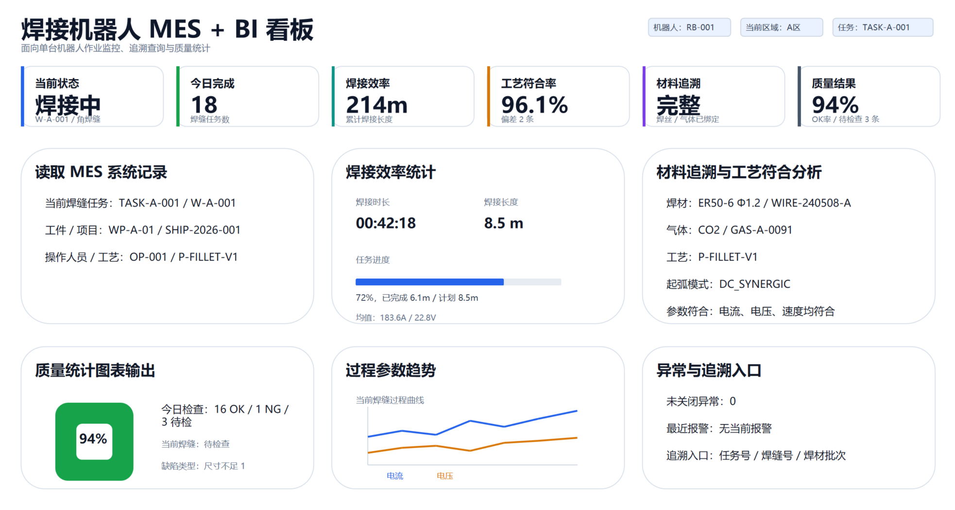

5. 系统闭环
系统最小闭环如下：
客户侧焊缝任务清单和操作人员信息导入 → 工控机开机自检 → 操作人员登录 → 焊接材料录入 → 工件信息确认 → 焊缝任务确认 → 焊接工艺匹配或选择 → 机器人焊接执行 → 机器人和焊机过程数据采集 → 焊缝检查 → BI 分析输出。
通过上述闭环，系统可实现焊缝标识、焊接工艺、焊缝任务、焊工身份、焊接材料的统一记录，并支撑无纸化记录、焊材全周期监管、数据安全流转和信息化效率提升。

